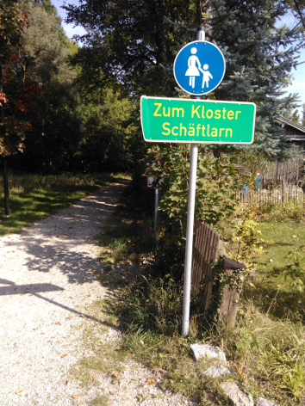
Grafik im normalen Text eingefügt. Der Text fließt um die Grafik herum. Man kann unter [Grafik Eigenschaften] die Art des Textflusses einstellen.

Dieselbe Grafik in einer Tabellenzelle: Der Text steht hinter der Grafik, man kann den Textfluss nicht verändern.

